Составим поезд
Эта игра наглядно показывает, что каждое следующее число образуется путем прибавления единицы к предыдущему числу, а каждое предыдущее получается путем вычитания единицы из последующего. На основе использования этой игры полагается считать число вагонов слева направо и справа налево, и учащиеся делают вывод, что считать можно в любом направлении, но при этом важно не пропустить ни одного вагона и не сосчитать его дважды.

Незадачливый математик.
Эта игра проводится с целью, закрепления вычислительных приемов
сложения и вычитания в пределах ста.
На доске записываются примеры с пропущенными цифрами и знаками:
42+6=... 11 .... 8=19
. . . - 2 = 38 7 - ...... = 5
18 .. . 1 3 = 5 48 + 1 = ...
Чуть в стороне прикалываются вырезанные из цветной бумаги кленовые листочки с записанными на них цифрами и знаками(2, 8, 10,9, + , -) и рисунок медвежонка. Детям предлагается ситуация: медвежонок решал примеры и ответы записывал на кленовых листах . Подул ветер, и листики разлетелись. Мишутка очень расстроился: как же теперь ем у быть?
Надо помочь медвежонку вернуть листики с ответами на свои места.
По вызову учителя дети выходят к доске, ищут листик с правильными ответами и заполняют ими пропуски.

Глаз-фотограф.
Эту игру можно использовать при изучении таблиц сложения и вычитания, а также умножения и деления. Учитель при изучении любой таблицы отводит определенное время на запоминание. Чтобы дети были более внимательными, она говорит, что в этой игре сумеет сфотографировать таблицу (ученик должен заполнить ее). Таблица дается с ответами. Через 5-7 минут ответы стираются, и ученики по порядку отвечают, они воспроизводят таблицу в разбивку.

Математические ручейки.
Дети, сидящие на одном ряду, стоят, повернувшись лицом, друг к другу.
Говорится, что только что прошел необычный дождь - математический. Образовались бурные математические ручейки, которые весело бегут, перегоняя друг друга, с пригорка вниз к озеру. Какой ручеек самый быстрый, какой раньше достигнет озера?
По-моему сигналу первый ученик из каждого ряда (ручейка) называет любой пример: на сложение или вычитание, на умножение или деление, например, 7+2= и бросает мяч своему соседу по парте. Тот ловит мяч, называет ответ и составляет следующее выражение, используя в качестве исходного числа число ответа, то есть в этом случае число 9. Составил новое выражение 9-4, он бросает мяч стоящему в противоположном ряду товарищу и т.д. Побеждает тот ручеек, который раньше других добежит до озера.

«Найди фигуру» - у каждого ученика на партах набор геометрических фигур разного цвета, размера и формы. Учитель показывает фигуру и предлагает детям найти и показать фигуру, отличающуюся от данной только по одному признаку (или по двум).
«Засели домики» - каждому ученику (или по одной на парту) раздаются перфокарты в виде домиков с этажами, на крыше которых написано число. Надо расселить на каждый этаж по столько же жильцов, т. е. дописать второе число, чтобы в сумме с рядом стоящим числом получилось число на крыше домика.
«Кто поедет на поезде?» - каждому ученику раздаются карточки вагонов с выражением. Учитель поднимает число, а учащиеся с выражением, в результате которого получается данное число, должны поднять свой вагон. Они отправляются в путешествие. На следующей станции учитель показывает новое число, и новые вагоны присоединяются к поезду.

Весёлый мяч.
1 вариант Дидактическая цель. Воспроизведение приемов сложения и вычитания, умножения и деления, состава чисел.
Содержание игры. Учитель бросает мяч ученику и составляет пример. Ученик, получивший мяч, называет ответ примера и возвращает мяч учителю.

2 вариант Учитель, бросая мяч, называет число 10, затем 9 и т.д. Поочередно он дает ученикам задание: «Назвать число на 1 меньше». Каждый, получивший мяч, называет нужное число. Эта игра имеет множество вариантов. Часто в роли учителя выступает один из учеников.

Лучший космонавт.
Дидактическая цель. Формирование навыков сложения и вычитания.
Содержание игры. Учитель на доске рисует 10 ракет с номерами от 1 до 10. Вызываются сразу 11 учеников. Вокруг стола, где разложены карточки с примерами, дети идут, взявшись за руки, и декламируют: «Ждут нас быстрые ракеты.
На такую полетим!
Для прогулок по планетам.
Но в игре один секрет:
На какую захотим,
Опоздавшим места нет».
Как только сказано последнее слово, учитель выдает каждому ученику карточки с примерами, шифрующими номер ракеты, на которой полетит космонавт. Дети решают примеры, определяя номер своей ракеты, и пишут пример под соответствующим номером ракеты.

Составь круговые примеры.
Дидактическая цель. Составление примеров, у которых первый компонент равен ответу предыдущего примера.
Содержание игры. Учащиеся составляют примеры с ответом, равным первому компоненту следующего примера. Например, на доске даны следующие записи: заданному правилу. Игру можно проводить в любом классе, усложняя задания.

Построй лесенку.
Учебная задача: формировать понятие „длиннее", „короче".
Игровая задача: быстро и правильно построить лесенку.
Оборудование: полоски бумаги различной длины.
Описание игры: каждый ученик получает набор полосок разной длины и строит из них лесенку.
Итог игры: кто быстрее правильно построит лесенку, тот получает флажок. Участники: весь класс, группа детей.

Глазки спят, а ручки работают.
Учебная задача: формирование понятия „длинный", „короткий", „толстый", „тонкий", „большой", „маленький".
Игровая задача: правильно сравнить данные учителем предметы.
Описание игры: с закрытыми глазами ученик должен сравнить 2 предмета по длине, толщине, ширине.
Итог игры: правильный ответ поощряется хлопками детей.
Участники: весь класс, группа детей

Твердый – мягкий
Цель: повторение правописания твердого и мягкого знаков.
Учащиеся делятся на две команды. Одна команда называется «Камень», другая – «Вата».Команда «Камень» встает, если я прочитаю слово с твердым знаком, если читаю слово с мягким знаком, встает команда «Вата».
Слова: съезд, въехать, вьюга, льет, подъезд, лью, объявление, колья, полозья, объезд, колосья, пью, съемка и т.п.

Будь внимателен
Цель: активизировать память, внимание, словарный запас, опираясь на знание правил.
Из предложенных стихотворений выписать слова с сочетаниями жи, ши:
1. Жили в хижине чижи,
Мыши, ежики, стрижи,
В гости к ним идут моржи
И жирафы и ужи.
2. Жилет, животное , живот,
Жирафы, живопись, живет,
Шиповник, шины, камыши,
Машины и карандаши,
Кружить, служить, дружить и жить,
Спешить, смешить,
Шипеть и шить.
Все сочетания ЖИ и ШИ
Только с буквой И пиши!

Бумеранг
воспитывает у детей внимание и быстроту реакции: ученику необходимо вспомнить нужное слово и «возвратить» его учителю.
Найди синоним.
Простой человек (бесхитростный), простая задача (легкая), простая истина (прописная); беспокойный человек (неугомонный), беспокойный взгляд (тревожный);крепкая дружба (надежная), крепкая подошва (прочная).
Найди антоним.
Близкий берег (далекий), близкий человек (чужой); веселая комедия (скучная), веселое настроение (грустное); глубокий колодец (мелкий), глубокие знания (поверхностные); мелкая рыба (крупная), мелкая река (глубокая).

Фразеологический зверинец
Цель: расширение словарного запаса учащихся.
Добавить недостающее слово – название животного. Голоден как…(волк). Хитёр, как…(лиса). Труслив, как…(заяц). Нем как…(рыба). Колючий как…(ёж). Здоров как…(бык).

Сколько точек — столько звуков
Оборудование: кубик, на гранях которого разное число точек: две, три, четыре, пять, шесть; одна грань пустая.
Дети по очереди бросают кубик и называют слова, в которых число звуков равно числу точек на верхней грани кубика. Если выпадает нуль, игрок пропускает ход и передает кубик следующему игроку.

Одним словом
Цель: активизировать словарный запас детей, развивать умение обобщать.
Учащимся предлагается заменить сочетания слов и предложения одним словом, имеющим слоги ча, ща, чу.щу.
1. Обрубок дерева - …(чурбан).
2. Шестьдесят минут-…(час).
3. Густой частый лес- …(чаща).
4. Хищная рыба с острыми зубами - …(щука).
5. Из чего делают тяжелые сковородки -… (чугун).
6. Прикрывать глаза от солнца - … (щуриться).
7. Сосуд с ручкой и носиком для кипячения воды или заваривания чая - …(чайник) и
Все наоборот
Цель: закрепить написание слов с сочетанием –чн-.
Учитель предлагает детям заменить предложенные им словосочетания типа существительное + существительное на другое так, чтобы одно из слов включало в свой состав сочетание –чн-.
Игрушка для елки-…(елочная игрушка)
Герой сказки- … (сказочный герой)
Сок яблока-… (яблочный сок)
Суп из молока -…(молочный суп)
Варенье из клубники-… (клубничное варенье)
Каша из гречки-… (гречневая каша)
Вода из речки-… (речная вода)
Скважина в замке -…(замочная скважина)
Мука из пшеницы -… (пшеничная мука) и т.п.
Замени букву
Цель: активизировать умственную деятельность учащихся, развивать орфографическую и фонетическую зоркость, внимательность, логическое мышление.
Детям предлагается исходное слово с орфограммой, они изменяют в нем последовательно либо один, либо два звука, сохраняя при этом сочетание –чк-, и получают новые слова. Выигрывает тот, кто составит наибольшее количество слов.
дочка ручка
бочка речка
ночка свечка
кочка печка
точка почка
тучка дочка
тачка ночка
Найди ошибку
Цель: развивать умение выделять в речи слова, обозначающие предмет.
Учитель называет ряд слов, обозначающих названия предметов и допускает одну «ошибку». Ученики должны определить, какое слово лишнее и почему.
1.Кукла, дом, море, вышла, ученик.
2.Карта, солнце, железный, дверь, моряк.
3.Девочка, мел, больше, карандаш, жаба.
4.Замок, тяжело, петух, тарелка, вишня.
5.Бежит, книга, окно, ворота, слон и т.п.
Найди пару
Цель: развивать умение правильно соотносить название предмета и действия.
Оборудование: у каждого ученика на парте карточка, на которой в один столбик записаны слова: метель, гром, солнце, молния, ветер, дождь, снег, облака, туман, мороз, а в другой столбик слова- действия: капает, плывут, падает, стелется, плывет, метет, гремит, печет, сверкает, дует, трещит.
Ученики к каждому слову, обозначающему название явления, подбирают слово, обозначающее действие предмета, отмечая стрелкой.

Дидактические задания и упражнения.
Цель: закрепить знания детей по теме «Разделительный мягкий знак», развивать память, мышление.
1. Назовите сначала слова, в которых надо писать букву Ь в конце, а потом- в середине.
2. Найдите слова с разделительным мягким знаком. Подчеркните их: пью, шью, бью, семья, кольцо, копье, пони, платье, пальто, воробей, сошьет и т.д.
3. Выпишите слова с разделительным Ь:
Целый день лежит тюлень,
И лежать ему не лень.
Жаль, тюленье прилежание
Не пример для подражания.
(Б. Заходер)
Вот бы тебе, заяц, да лисьи зубы!
Вот бы тебе серый, да волчьи ноги!
Вот тебе, косой, да рысьи когти!
-Э-э, что мне клыки да когти?
Душа – то у меня все равно заячья.
4.Шарады.
Я с Л смягченным – под землей С твердым Л я на стене
Бываю каменным и бурым. (книги, например, на мне),
А с твердым – в комнате любой, Но как только Л смягчите,
В геометрической фигуре. Сразу в танец превратите.
(Уголь-угол) (Полька-полка).
Без М – в лесу мне красоваться;
С М – суда меня боятся.
(Ель-мель).

1. Прочитай название животных:
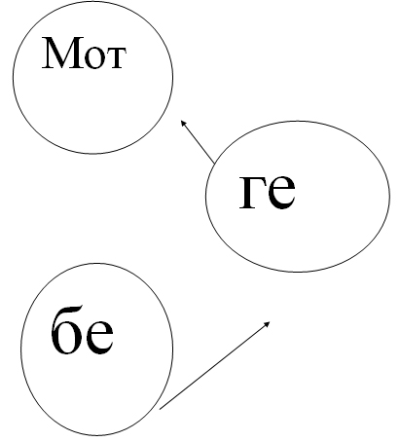

2. Какая буква заблудилась:
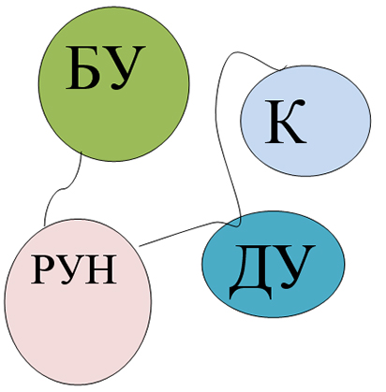
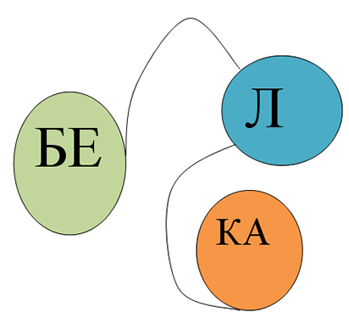

1. Распустились на цветах БАТОНЫ,
Заалели маки и пионы.

2. Есть у нашей Тани
Скоростные БАНИ.

3. Принцесса над гвоздиками склонилась,
КОРОВА с головы ее свалилась.

4. ПЛОВ мы дружно смастерили,
По реке на нем поплыли.

5. Рот открыла наша Люба:
У меня растут три ДУБА.

6. ЛЕЙКИ мчат меня вперед,
Расступается народ.

7. Преодолел немалый РЕВ
Спортсмен Василий Комаров.
8. Подарила дочка маме
Шапку теплую с УЖАМИ.

9. ШАЙКУ, Леночка, надень.
Выдался холодный день.

10. Мы гуляли по дорожке,
А вокруг летали КОШКИ.

11. Я маме утром преподнес
Букет прелестных белых КОЗ.

12. Грохочет грозно ГНОМ-
Гулять мы не пойдем.

3. Угадай слово
В этих словах все буквы перепутаны. Если поставить их на место, получится:
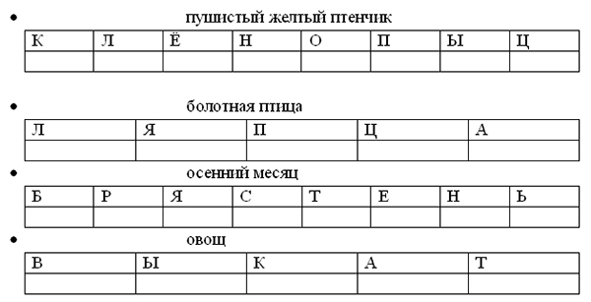
4. Какой звук повторяется

1. Аист Алику принес
Апельсин и абрикос

2. Барашек бегал средь берез,
Будил букашек и стрекоз.

3. Верблюд вздохнул: В пустыне
Воды нет и в помине.

4. Гуси плыли по реке,
Гном качался в гамаке.

5. Девочка пришла домой,
Дверь открыл ей домовой.

6. Ехидна встретила енота,
Енот под елью ждал кого-то.

7. Ёж бежал под горку смело,
Ёлка вслед ему глядела.

8. Жеребенок и журавль
Жабе строят дирижабль.

9. Зайка скачет в огород-
Знает, где морковь растет!
10. Ишак достал из миски
Инжир, изюм, ириски.

